“一起滚铁环”微信小游戏

[需求规格说明书]

目录

1. 概述 5

1.1 用户简介 5

1.1.1 玩家 5

1.1.2 管理员 5

1.2 项目的目的与目标 5

1.2.1 目的 5

1.2.2 目标 6

1.3 术语定义 6

1.4 参考资料 6

1.5 相关文档 6

1.6 版本更新信息 6

2. 现有系统描述 7

2.1角色定义 7

2.2工作流程 7

2.3 单据、账本和报表 8

2.3.1 单据 8

2.3.2 账本 8

2.3.3 报表 8

2.4 可能的变化 8

3. 非技术性要求 9

4. 系统环境 9

4.1 硬件运行环境 9

4.2 软件运行环境 9

4.3 开发环境 9

5. 目标系统功能需求 10

5.1 功能模块总体设计 10

5.2 用例详细说明 11

5.2.1 玩游戏模块 11

5.2.2 设置模块 13

5.2.3 查看帮助模块 17

5.2.4 显示排名模块 19

5.2.5 邀请好友模块 21

6. 目标系统性能需求 23

7. 目标系统界面与接口需求 24

7.1 界面需求 24

7.2 接口需求点列表 24

8. 目标系统的其他需求 24

8.1 安全性 24

8.2 可靠性 24

8.3 灵活性 25

8.4 稳定性 25

8.5 扩展性、 25

8.6 数据管理能力 25

8.7 故障处理能力 25

8.8 特殊需求 26

9.目标系统的假设与约束条件 26

# 概述

## 1.1用户简介

“一起滚铁环”微信小游戏的使用者面向全年龄段的人群，主要为玩家和管理员两个类别。

### 1.1.1玩家

在这款游戏中，玩家有如下特点：

（1）玩家经常使用微信，对微信小游戏感兴趣。

（2）玩家对滚铁环这个游戏类型感到好奇。

1. 玩家对于非物质文化遗产有一定兴趣。

### 1.1.2管理员

在这款游戏中，管理员有如下特点：

（1）在本网站中，管理员是拥有绝对权限的人员，用于维护管理整个游戏的稳定性和安全可靠性，确保游戏不出现不符合当前法律规定的内容。

1. 管理员的权限包括删除不符合法律权限的用户数据。

## 1.2项目的目的与目标

### 1.2.1目的

这款游戏可以让中年人们产生回忆，在游戏中回忆起儿时的点点滴滴，在感慨岁月飞逝的同时也感受到我们国家的变化之迅猛。对于青少年人来说，一生下来就处于互联网时代，对于父辈们儿时玩的东西不了解，正好这款游戏是一个好的平台，让我们可以了解滚铁环这个游戏，了解中国非物质文化遗产，做一个通识中国文化的青年。同时，在玩游戏的时候可以促进家长和孩子的沟通，加深感情。

### 1.2.2目标

（1）“一起滚铁环”微信小游戏各个功能完整。

（2）整个系统可以稳定运行。

1. 用户可以获得良好的游戏体验。

## 1.3术语定义

（1）玩家：玩这款游戏的微信用户。

1. 管理员：游戏的管理员。

## 1.4参考资料

[1]吕云翔.软件工程实用教程.北京：清华大学出版社，2015.

[2]需求规格书编写指南

## 1.5相关文档

[1]《需求规格说明书》

[2]《软件设计说明书》

## 1.6版本更新信息

版本更新记录如表1所示

表 1 版本更新记录

|  |  |  |  |  |  |
| --- | --- | --- | --- | --- | --- |
| 版本号 | 创建者 | 创建日期 | 维护者 | 维护日期 | 维护纪要 |
|  |  |  |  |  |  |
| V1.0 | 王煦阳 | 2017-4-20 |  |  |  |
|  |  |  |  |  |  |
|  |  |  |  |  |  |

# 2.现有系统描述

## 2.1角色定义

“一起滚铁环”微信小游戏读书会书籍共享平台” 的角色定义如表 2.1 所示

表 2.1 系统角色定义

|  |  |
| --- | --- |
| 标号 | 角色 |
| 01 | 游戏管理员 |
| 02 | 玩家 |

## 2.2工作流程

“一起滚铁环”微信小游戏总体工作图：

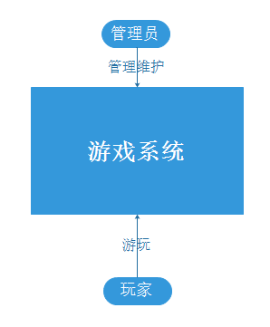

## 2.3单据、账本和报表

### 2.3.1单据

暂无

### 2.3.2 账本

暂无

### 2.3.3 报表

暂无

## 2.4可能的变化

暂无

# 3.非技术性要求

1. 本系统的开发周期为两个月左右，开发流程为：需求分析、设计、编

码实现、单元测试、集成和系统测试、交付，其中需求分析的更新贯穿于整个开发过程。

（2）要交付的工作产品有：软件开发计划书、需求规格说明书、软件设计说明和测试分析报告、用户手册、源代码、可执行程序。

# 4.系统环境

## 4.1硬件运行环境

可以登录微信游玩微信小游戏的 android / ios 手机

## 4.2软件运行环境

微信小游戏平台，使用微信底层接口，使用了cocos引擎，使用HTML5，javascript 语言。

## 4.3开发环境

本小游戏采用 COCOS CREATOR进行开发

利用github进行项目管理

# 5.目标系统功能需求

## 5.1功能模块总体设计

“一起滚铁环”微信小游戏的功能模块列表如表 5.1 所示

表 5.1 功能模块列表

|  |  |  |
| --- | --- | --- |
| 模块编号 | 名称 | 模块功能描述 |
| 101 | 设置游戏 | 玩家根据自己的喜好设置游戏的难度、背景，音乐和模式 |
| 102 | 玩游戏 | 玩家通过控制机身平衡和动作操作游戏 |
| 103 | 查看帮助 | 玩家可以点击帮助查看游戏玩法和更新详情 |
| 104 | 显示排名 | 游戏结束后，玩家可以查看自己和好友的排名 |
| 105 | 邀请好友 | 玩家可以设置游戏后通过转发链接邀请微信列表好友玩游戏 |

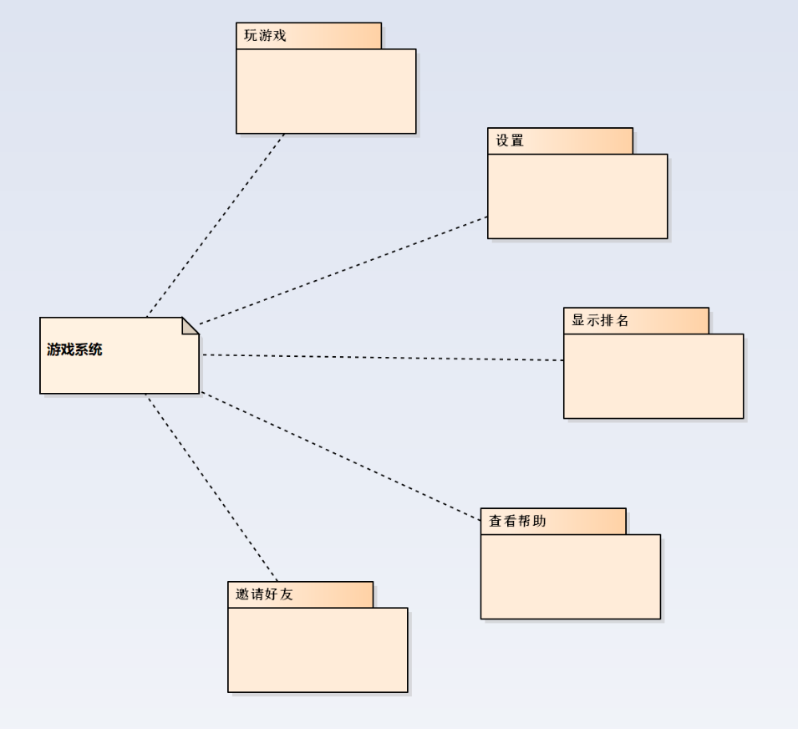

图 5.2 游戏功能模块概述

## 5.2用例详细说明

### 5.2.1玩游戏模块

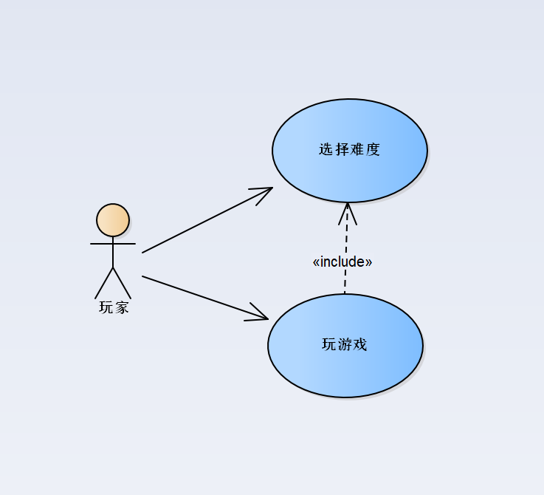

|  |  |  |  |
| --- | --- | --- | --- |
| 编号 | 101 | 用例名称 | 选择难度 |
| 使用人员 | 玩家 | 扩展点 | 无 |
| 输入 | 触摸屏 | | |
| 系统响应 | 读取选择难度信息并切换至选择的难度 | | |
| 输出 | 无 | | |
| 前置条件 | 点击玩游戏图标 | 后置条件 | 点击开始游戏图标 |
| 活动步骤 | 1. 在主界面点击“玩游戏”图标 2. 系统界面显示可选择的游戏难度   3.玩家选择难度，例如：点击“初级模式”   1. 2 | | |
| 异常处理 |  | | |

|  |  |  |  |
| --- | --- | --- | --- |
| 编号 | 102 | 用例名称 | 玩游戏 |
| 使用人员 | 玩家 | 扩展点 | 无 |
| 输入 | 触摸屏 | | |
| 系统响应 | 进入游戏，调用贴图等信息 | | |
| 输出 | 无 | | |
| 前置条件 | 难度选择完毕 | 后置条件 | a |
| 活动步骤 | 1.玩家选择开始游戏  2.系统进行验证，成功后，跳转到游戏界面   1. 2 | | |
| 异常处理 |  | | |

### 5.2.2设置模块

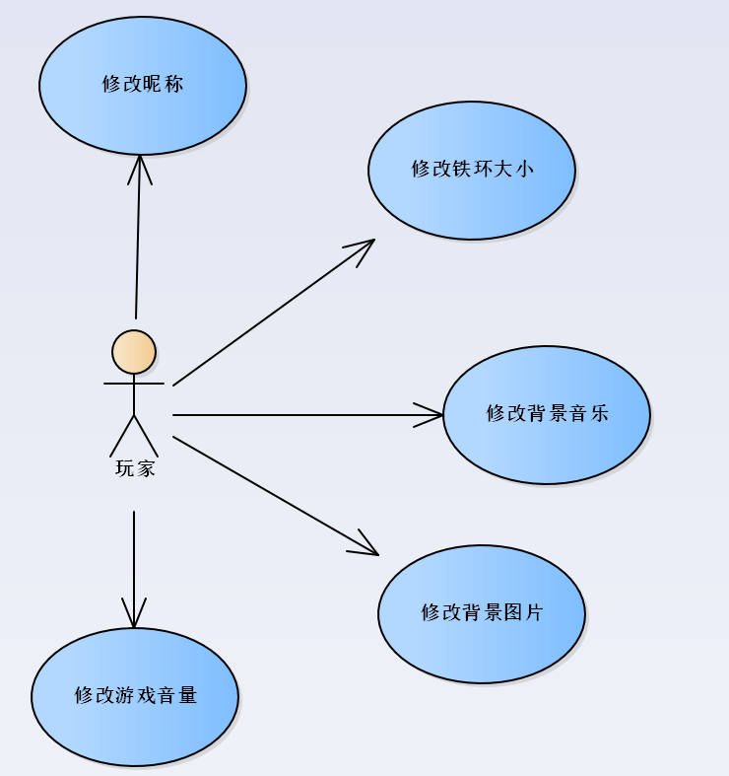

|  |  |  |  |
| --- | --- | --- | --- |
| 编号 | 201 | 用例名称 | 修改昵称 |
| 使用人员 | 玩家 | 扩展点 | 无 |
| 输入 | 昵称内容 | | |
| 系统响应 | 在数据库中修改对应属性 | | |
| 输出 | “昵称修改成功！” | | |
| 前置条件 | 玩家启动系统，想对昵称进行设置 | 后置条件 | 昵称修改成功 |
| 活动步骤 | 1.在主界面点击“游戏设置按钮”  2.在游戏设置中选择“修改昵称”   1. 2 | | |
|  | 3.在输入框中输入昵称  4.点击“返回”按钮 | | |
| 异常处理 | 昵称长度或符号不符合要求，输出“格式有误” | | |

|  |  |  |  |
| --- | --- | --- | --- |
| 编号 | 202 | 用例名称 | 修改铁环属性 |
| 使用人员 | 玩家 | 扩展点 | 无 |
| 输入 | 触摸屏点击 | | |
| 系统响应 | 将当前使用的铁环属性修改为选择的属性 | | |
| 输出 | “铁环属性修改成功！” | | |
| 前置条件 | 玩家启动系统，想对铁环属性进行设置 | 后置条件 | 铁环属性修改成功 |
| 活动步骤 | 1.在主界面点击“游戏设置按钮”  2.在游戏设置中选择“修改铁环属性”  3.选择要使用的铁环样式  4.点击“返回”按钮   1. 2 | | |
| 异常处理 |  | | |

|  |  |  |  |
| --- | --- | --- | --- |
| 编号 | 203 | 用例名称 | 修改背景音乐 |
| 使用人员 | 玩家 | 扩展点 | 无 |
| 输入 | 触摸屏 | | |
| 系统响应 | 将当前使用的背景音乐修改为选择的音乐 | | |
| 输出 | “背景音乐修改成功！” | | |
| 前置条件 | 玩家启动系统，想对背景音乐进行设置 | 后置条件 | 背景音乐修改成功 |
| 活动步骤 | 1.在主界面点击“游戏设置按钮”  2.在游戏设置中选择“修改背景音乐”  3.选择要使用的背景音乐  4.点击“返回”按钮 | | |
| 异常处理 |  | | |

|  |  |  |  |
| --- | --- | --- | --- |
| 编号 | 204 | 用例名称 | 修改背景图片 |
| 使用人员 | 玩家 | 扩展点 | 无 |
| 输入 | 触摸屏 | | |
| 系统响应 | 在数据库中修改对应属性 | | |
| 输出 | “背景图片修改成功！” | | |
| 前置条件 | 玩家启动系统，想对游戏进行设置 | 后置条件 | 背景图片修改成功 |
| 活动步骤 | 1.在主界面点击“游戏设置按钮”  2.在游戏设置中选择“修改背景图片”  3.选择要使用的图片  4.点击“返回”按钮   1. 2 | | |
| 异常处理 |  | | |

|  |  |  |  |
| --- | --- | --- | --- |
| 编号 | 205 | 用例名称 | 修改游戏音量 |
| 使用人员 | 玩家 | 扩展点 | 无 |
| 输入 | 昵称内容 | | |
| 系统响应 | 在数据库中修改对应属性 | | |
| 输出 | “修改昵称成功！” | | |
| 前置条件 | 玩家启动系统，想对游戏进行设置 | 后置条件 | 游戏音量修改成功 |
| 活动步骤 | 1.在主界面点击“游戏设置按钮”  2.在游戏设置中选择“修改游戏音量”  3.拉动音量条，分别调整bgm和游戏声音或静音  4.点击“返回”按钮   1. 2 | | |
| 异常处理 |  | | |

### 5.2.3查看帮助模块

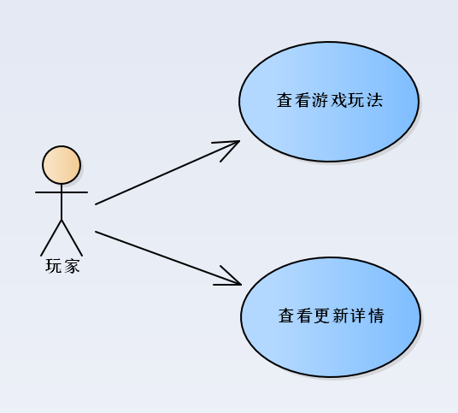

|  |  |  |  |
| --- | --- | --- | --- |
| 编号 | 301 | 用例名称 | 查看游戏玩法 |
| 使用人员 | 玩家 | 扩展点 | 无 |
| 输入 |  | | |
| 系统响应 | 显示游戏玩法介绍界面 | | |
| 输出 |  | | |
| 前置条件 | 玩家启动系统，想对游戏玩法进行了解 | 后置条件 | 查看游戏玩法完毕 |
| 活动步骤 | 1.在主界面点击“帮助” 按钮  2.在帮助中选择“查看游戏玩法”  3.阅读游戏玩法说明  4.点击“返回”按钮   1. 2 | | |
| 异常处理 |  | | |

|  |  |  |  |
| --- | --- | --- | --- |
| 编号 | 302 | 用例名称 | 查看更新详情 |
| 使用人员 | 玩家 | 扩展点 | 无 |
|  |  |  |  |
| 输入 |  | | |
| 系统响应 | 显示更新详情介绍界面 | | |
|  |  | | |
| 输出 |  | | |
| 前置条件 | 玩家启动系统，想了解游戏更新内容 | 后置条件 | 查看更新详情完毕 |
| 活动步骤 | 1.在主界面点击“帮助” 按钮  2.在帮助中选择“查看游戏玩法”  3.阅读游戏更新详情  4.点击“返回”按钮   1. 2 | | |
| 异常处理 |  | | |

### 5.2.4显示排名模块

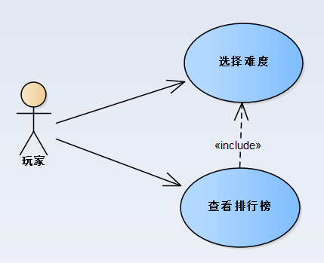

|  |  |  |  |
| --- | --- | --- | --- |
| 编号 | 401 | 用例名称 | 选择难度 |
| 使用人员 | 玩家 | 扩展点 | 无 |
| 输入 | 触摸屏 | | |
| 系统响应 | 显示排行榜界面 | | |
| 输出 |  | | |
| 前置条件 | 玩家启动系统，想查看游戏排行榜 | 后置条件 | 选择完想查看的排行榜对应的难度 |
| 活动步骤 | 1.在主界面点击“排行榜” 按钮  2.在上方难度选择栏选择想查看的难度 | | |
| 异常处理 |  | | |

|  |  |  |  |
| --- | --- | --- | --- |
| 编号 | 402 | 用例名称 | 查看排行榜 |
|  |  |  |  |
| 使用人员 | 玩家 | 扩展点 | 无 |
| 输入 |  | | |
| 系统响应 | 显示排行榜界面 | | |
| 输出 |  | | |
| 前置条件 | 选择完想查看的排行榜对应的难度 | 后置条件 | 查看排行榜完毕 |
| 活动步骤 | 1.在主界面点击“排行榜” 按钮  2.在上方难度选择栏选择想查看的难度  3.查看排行榜  4.点击“返回”按钮   1. 2 | | |
| 异常处理 |  | | |

### 5.2.5邀请好友模块

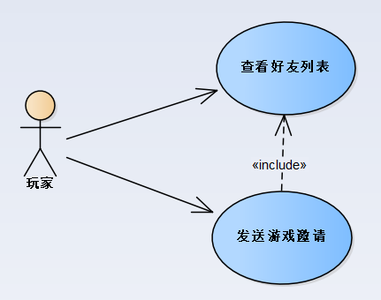

|  |  |  |  |
| --- | --- | --- | --- |
| 编号 | 501 | 用例名称 | 查看好友列表 |
| 使用人员 | 玩家 | 扩展点 | 无 |
| 输入 | 触摸屏 | | |
| 系统响应 | 显示好友列表界面 | | |
| 输出 |  | | |
| 前置条件 | 玩家启动系统，想查看游戏好友信息 | 后置条件 | 查看好友列表完毕 |
| 活动步骤 | 1.在主界面点击“好友列表” 按钮  2.查看好友列表  3.点击“返回”按钮   1. 2 | | |
| 异常处理 |  | | |

|  |  |  |  |
| --- | --- | --- | --- |
| 编号 | 502 | 用例名称 | 发送游戏邀请 |
| 使用人员 | 玩家 | 扩展点 | 无 |
| 输入 | 触摸屏 | | |
| 系统响应 | 发送游戏邀请信息 | | |
| 输出 |  | | |
| 前置条件 | 玩家查看游戏好友列表，想要发出邀请 | 后置条件 | 成功发出游戏邀请 |
| 活动步骤 | 1.在主界面点击“好友列表” 按钮  2.查看好友列表  3.发出游戏邀请  4.点击“返回”按钮   1. 2 | | |
| 异常处理 |  | | |

# 6.目标系统性能需求

|  |  |  |  |  |  |  |
| --- | --- | --- | --- | --- | --- | --- |
| 编号 | 性能名称 | 使用部门 | 性能描述 | 输入 | 系统响应 | 输出 |
| 1 | 游戏设置 | 玩家 | 设置游戏的具体模式 | 玩家名  铁环颜色、大小  背景图片  背景音乐  音量大小 | 在 2秒内对数据进行录入，并创建游戏关卡 | 游戏开始界面 |
| 2 | 游戏操作 | 玩家 | 利用手机平衡操纵铁环进行游戏 | 手机的重力感知数据，游戏难度 | 在 0.1 秒内对感知的数据做出反映 | 游戏界面铁环的相应移动 |
| 3 | 查看帮助 | 玩家 | 查看游戏说明 | 点击查看帮助按钮 | 在 0.1 秒内打开帮助界面 | 帮助界面内容 |
| 4 | 查看排名 | 玩家 | 用列表的形式展示选择了相同难度游戏的好友的排名。 | 比赛难度 | 在 3 秒内显示出云端数据库中的相应排名。 | 输出好友排名列表 |
| 5 | 好友邀请 | 玩家 | 邀请微信好友进入游戏 | 游戏设置  好友微信号 | 好友点击链接后进入设置好的游戏关卡 | 游戏进行界面 |

# 7.目标系统界面与接口需求

## 7.1界面需求

输入设备：触摸屏

输出设备：触摸屏

显示风格: 小游戏风格

显示方式：1920*1080（具体以手机分辨率为主）

## 7.2接口需求点列表

暂无

# 8.目标系统的其他需求

## 8.1安全性

本项目应尽量提高数据传输的安全性，确保用户的隐私和资料万无一失。使用安全链接加强保密性，通过防火墙防止木马和病毒的入侵。

## 8.2可靠性

本项目应保证游戏管理人员和玩家访问游戏时都能正常操作。

## 8.3灵活性

本项目应支持多种游戏难度和游戏模式，并且支持后续更新。

## 8.4稳定性

该游戏部署后，在硬件条件和支持软件条件没有发生变化的情况下，能够保持良好运行状态。

## 8.5扩展性

1. 功能的扩展：丰富游戏模式、扩展道具、音乐、主题等方面。
2. 支持环境的扩展：可以从微信小游戏平台扩展到其他平台。

## 8.6数据管理能力

本游戏应该至少能承受几十人同时在线的压力。

## 8.7故障处理能力

可能发生的故障为游戏崩溃，将会造成玩家信息的丢失。因此游戏崩溃时，应该将正在操作的玩家信息进行保存。

## 8.8特殊需求

暂无。

# 9.目标系统的假设与约束条件

该游戏为“一起滚铁环”微信小游戏，主要面向微信用户。